**附件四：**

# 学生成绩 截图示范

【个人信息】姓名，性别，x年x月出生，政治面貌，学院、年级、专业班级、学号，手机号。

【参评项目】勤助之星、勤工助学优秀干部、勤工助学先进个人

【成绩单截图】

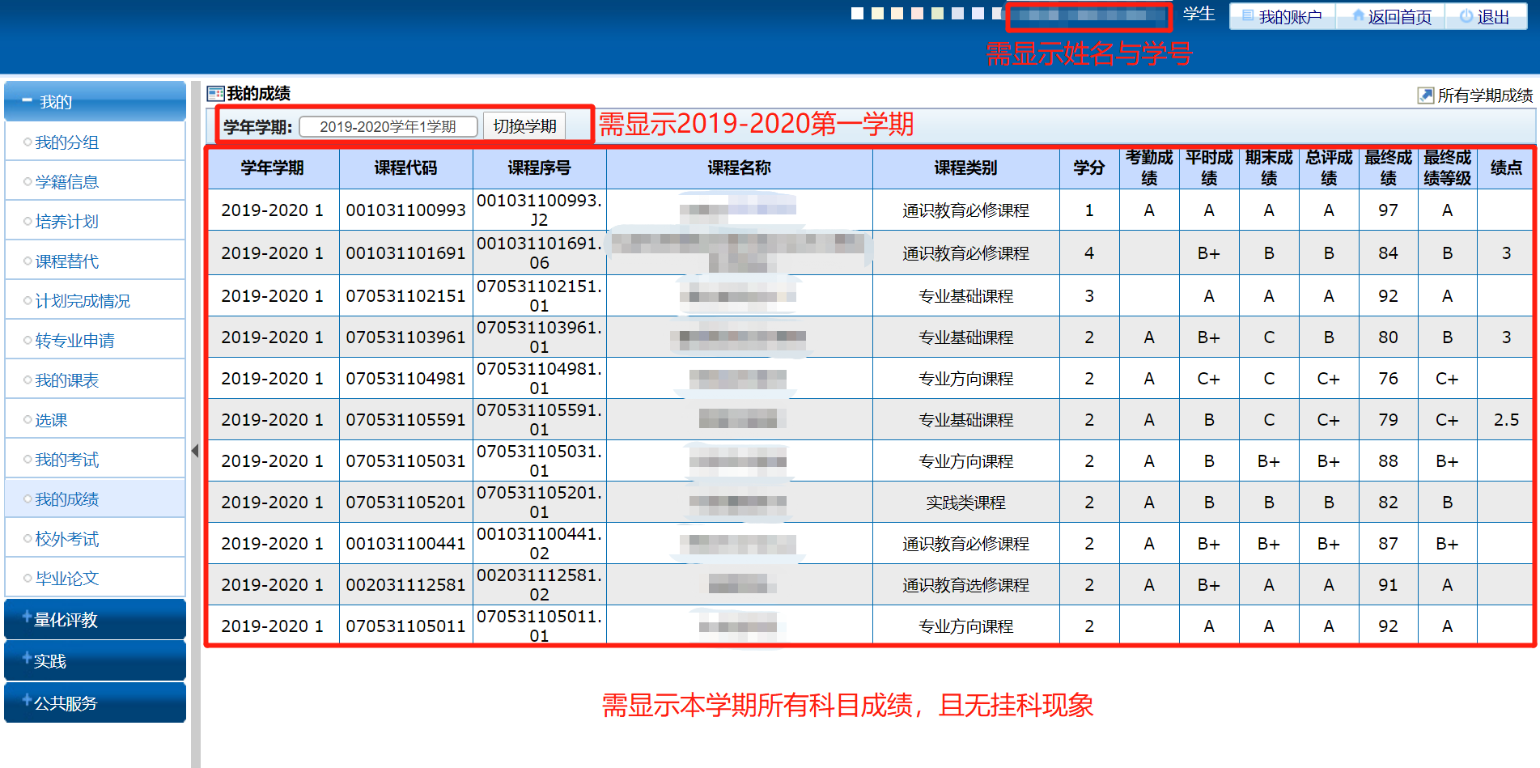（本科）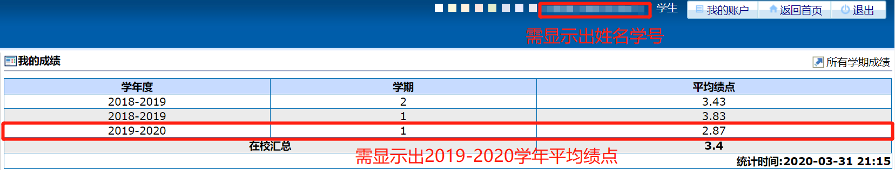

# 学生成绩 截图示范

【个人信息】姓名，性别，x年x月出生，政治面貌，学院、年级、专业班级、学号，手机号。

【参评项目】勤助之星、勤工助学优秀干部、勤工助学先进个人

【成绩单截图】

（研究生）

